Sistema experto para el diagnóstico de enfermedades

León Suárez, Christian Gonzalo
Universidad Peruana de Ciencias Aplicadas
Lima, Perú
U201513219@upc.edu.pe

Chávez Olivera, Omar Alex
Universidad Peruana de Ciencias Aplicadas
Lima, Perú
U201523075@upc.edu.pe

Galindo Honores, Luis Alejandro
Universidad Peruana de Ciencias Aplicadas
Lima, Perú
U201516808@upc.edu.pe

Resumen—Este artículo muestra el estudio de diferentes sistemas expertos que fueron desarrollados en aras de utilizarse en el campo de la salud. La finalidad de esto es plantear un sistema experto que permita el diagnóstico temprano y oportuno de los distintos tipos de balanitis. Para esto, se analizarán diferentes soluciones propuestas hasta el momento.

Palabras clave— sistemas expertos, salud, medicina, enfermedades, diagnóstico, solución.

Introducción
Hoy en día, el campo de la medicina va avanzando exponencialmente, así como los demás campos en los que influye la tecnología. Como bien es sabido, uno de los temas más delicados a tratar cuando hay algún paciente con una enfermedad no reconocida, es el diagnóstico. Ante este problema se presentó la solución de sistemas expertos dedicados al diagnóstico. Los sistemas expertos surgen de las técnicas de la inteligencia artificial (IA) que son objeto de amplias investigaciones desde el año 1950, pero la investigación con respecto a este campo comenzó en los años 60´s donde surgen los primeros artículos con respecto al tema. Los sistemas expertos utilizados en inteligencia artificial son software que emula el comportamiento de un experto humano en la solución de un problema. Los sistemas expertos funcionan de manera que almacenan conocimientos concretos para un campo determinado y solucionan los problemas, utilizando esos conocimientos, mediante deducción lógica de conclusiones. Con ellos se busca una mejora en calidad y rapidez de respuestas dando así lugar a una mejora de la productividad del experto. (Ramírez, Azuara, Corona, Ramirez, Sánchez; 2016). Sin embargo, muchos de estos sistemas presentan la limitación de estar únicamente direccionados a un campo de la medicina en específico, lo cual es un problema en algunas circunstancias.

Conceptos

Sistemas Basados en reglas
Un sistema basado en reglas es un sistema que contiene los siguientes elementos una base de conocimiento(BC) con reglas y algún mecanismo de inferencia(MI) que selecciona las reglas que se pueden aplicar y las ejecuta, con el fin de obtener alguna conclusión (es decir, realizar un procesado o interpretación del conocimiento). El sistema también contiene una base de hechos (BH) o memoria de trabajo que acumula un conjunto de hechos establecidos, que se usan para determinar qué reglas puede aplicar el mecanismo de inferencias. Además, para que un sistema basado en reglas llegue a ser realmente útil debe de estar dotado de facilidades de entrada/salida sofisticadas, que facilitan el proceso de consulta y el desarrollo y refinamiento del sistema. Dichas facilidades se conocen como interfaz de usuario. En la figura 1 se muestra cuáles son los elementos principales de un sistema experto basado en reglas.

Los sistemas expertos en la medicina

La medicina es un área donde se requiere de mucho entrenamiento para ser un especialista además de asesoría adecuada a los pacientes. Cuando existe una amplia diversidad de enfermedades, los síntomas pueden ser confusos cuando se busca determinar rápidamente un diagnóstico oportuno, que puede significar la sobrevivencia o la muerte del paciente. Los nuevos SE, son mucho más robustos y apropiados para el diagnóstico y aplicación, por ello, son una de las aplicaciones muy útiles en el área médica. En la medicina, los sistemas expertos podrán convertirse en una ayuda para el propio especialista. En lugares donde es difícil tener a especialistas, los sistemas expertos pueden ser de gran ayuda, por lo que se necesita tener conocimiento almacenado de un especialista o bien, a través del sistema que integra un módulo de aprendizaje.(López; 2017)

Metodología de los sistemas expertos
El sistema experto basado en reglas deterministas constituye la metodología más sencilla utilizada en los sistemas expertos.

- Base de conocimientos: Contiene el conocimiento especializado que se extrae del experto en el dominio, es decir, contiene el conocimiento general sobre el dominio en el que se trabaja.

- Base de hechos: Se considera como una parte de la memoria del ordenador que se utiliza para almacenar los datos que se reciben inicialmente para la resolución de un problema. Contiene conocimiento sobre el caso concreto en que se trabaja.

- Motor de inferencia: modela el proceso de razonamiento humano, es decir, controla el proceso de razonamiento que seguirá el sistema experto, utilizando los datos que se le suministran, recorre la base de conocimiento para alcanzar una solución.

- Módulo de explicación: está diseñado para aclarar al usuario la línea de razonamiento seguida en el proceso de inferencia.

- Interfaz del usuario: permite al usuario pueda describir el problema al sistema experto, por medio de preguntas e información ofrecida. (Ramírez, Jiménez, Laguna; 2013)

Sistema experto basado en redes Bayesianas
Una red bayesiana expresa la probabilidad condicional de un evento aleatorio A dado B en términos de la distribución de probabilidad condicional del evento B dado A y la distribución de probabilidad marginal de solo A.
Dada las características que poseen una red bayesiana para inferir sus resultados, resulta conveniente para el diagnóstico acertado de una enfermedad que tiene distintas variantes, como lo es la balanitis, dado a que a través de la probabilidad se podrá determinar cuál de todas las variantes, de la enfermedad anteriormente mencionada, es más probable que el usuario tenga.

Estado del arte
Durante la investigación realizada hemos encontrado proyectos similares que sirven para generar un pre-diagnóstico las cuales se muestra a continuación.

- “Reconocimiento del síndrome metabólico mediante el diseño de un sistema experto basado en redes neuronales en una población del Hospital Hipólito Unanue”. Implementación de un sistema experto basado en redes neuronales para reconocer al síndrome metabólico. Luis Angel Guerra Grados.

- “Sistema Experto para el Diagnóstico de Enfermedades Respiratorias en el Hospital Central de la Policía Nacional del Perú Luis N. Sáenz”. Sistema experto que ayudará a generar el diagnóstico de enfermedades respiratorias. Harold Anderson Chacaltana la Rosa

- “Implementación de un sistema experto para el diagnóstico de neumonía de niños menores de 5 años en el centro de Salud Juan Parra del Riego de Huancayo”. Sistema experto que ayuda a la identificación de niños que padecen de Neumonía menores a 5 años. Jean Carlos Rodriguez Torpoco

- “Sistema para la identificación de las principales cardiopatías”. Desarrollo de un sistema que permita el diagnosticar la posible cardiopatía y su nivel de riesgo que pudiera presentar en un individuo. Linda Sinaí Esparza Montaño, Daniel Eduardo Pérez Hernández, Karina Velasco Cruz.

- “Un sistema experto difuso en la Web para diagnóstico de diabetes”. Propuesta de un sistema experto difuso que ayudo al diagnóstico de los distintos tipo de diabetes. Viridiana Cruz Gutiérrez, Abraham Sánchez López.

Casos
Caso 1: Implementación de un sistema experto para el diagnóstico de neumonía de niños menores de 5 años en el centro de Salud Juan Parra del Riego de Huancayo.

Esta investigación se basó en la totalidad de niños menores de 5 años en el centro que se especifica en el título. El problema de este lugar era que la cantidad de pediatras capacitados en enfermedades respiratorias era muy baja para la cantidad de menores que concurrían el centro. Gracias a esto, el tiempo que estos menores debían esperar con tal de obtener un diagnóstico era demasiado, lo que llevaba a repercusiones mayores, sin que nadie pudiese hacer nada al respecto.

A todo esto, se planteó la idea de un sistema experto para poder abastecer a todos estos menores, con tal de evitar una situación peligrosa. La implementación del sistema experto ayudó a facilitar el trabajo de los expertos del Centro de Salud Juan Parra del Riego, debido a que permite identificar de manera más rápida si un menor de 5 años tiene neumonía, se observó una mejora de productividad del 63.64% en el tiempo promedio de demora para inferir un correcto diagnóstico.

Una vez pasaron unos meses desde la implementación del sistema, se pudieron recaudar algunas opiniones de los expertos y algunos pacientes con tal de medir la eficiencia que este sistema pudo proveer. Más del 75% de los expertos a los que se les pregunto por el sistema experto, contestaron que el sistema fue rápido al momento del diagnóstico.

Más del 75% de los expertos a los que se les pregunto por el sistema experto, contestaron que el sistema muy exacto al momento del diagnóstico.

Caso 2: Sistema Experto para el Diagnóstico de Enfermedades Respiratorias en el Hospital Central de la Policía Nacional del Perú Luis N. Sáenz

En este segundo caso, se da a notar que el personal del Hospital Central de la Policía Nacional del Perú Luis N. Sáenz no puede dar abasto a todos los pacientes que acuden a este. Además, se logró reconocer que la mayoría de dichos pacientes padecían de enfermedades respiratorias. Ante esto, la propuesta del sistema experto para el diagnóstico de dichas enfermedades fue hecha. Este sistema ayudó al diagnóstico de los pacientes, de tal forma que, una vez hecho el análisis y dado un resultado, lo único que debía hacer un profesional era validar el diagnóstico.

La funcionalidad del sistema experto para el apoyo del diagnóstico de enfermedades respiratorias influyó satisfactoriamente en los procesos de eficiencia y eficacia de atención al paciente. De esta forma, los pacientes esperaban menos por un diagnóstico y a los especialistas les era más fácil el corroborar que diagnosticar desde cero.

Ya pasado un tiempo se recopilaron distintas opiniones de aquellos involucrados. El hallazgo fue que los expertos relacionados con el tema, comentaron que el sistema es muy preciso al momento de dar el diagnóstico.

Descripción de la arquitectura del aporte
El aporte de este proyecto está en que se implementará un sistema experto basado en un método probabilístico (Teorema de Bayes), la mayoría de los sistemas expertos investigados se basan en la lógica proposicional, uno de los beneficios que se tendrá al implementar un sistema experto basado en Bayes, es que se podrá identificar de forma más acertada la enfermedad que el paciente sufre y que subtipo de dicha enfermedad es. Para lograr esto nos basaremos en la formula elemental del teorema de Bayes. En la figura de abajo se muestra se muestra la formula básica del teorema de Bayes y lo que representa cada variable.
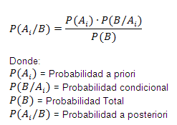
Figura 2: Teorema de Bayes

Para el caso de enfermedades como la balanitis la aplicación de un sistema experto basado en una red bayesiana resulta conveniente ya que sus variantes comparten algunos síntomas en común, como es el caso de la Balanitis Anaerobios y la Balanitis Aerobios, que comparten como síntoma en común los Edemas, con un sistema experto tradicional la inferencia sería un poco ambigua, en cambio con una red bayesiana se es un poco más preciso.

Diseño e implementación del aplicativo
La aplicación que se ha desarrollado es una aplicación web, debido a que hoy en día el común de las personas posee una computadora o un dispositivo móvil desde el cual pueden acceder a la aplicación web.

A continuación, se presenta la pantalla principal de la aplicación en la que el usuario podrá escoger los síntomas que padece, para hacer que la selección de los síntomas sea más dinámica y limitada le un set de síntomas que tendrá que arrastrar de izquierda a derecha.
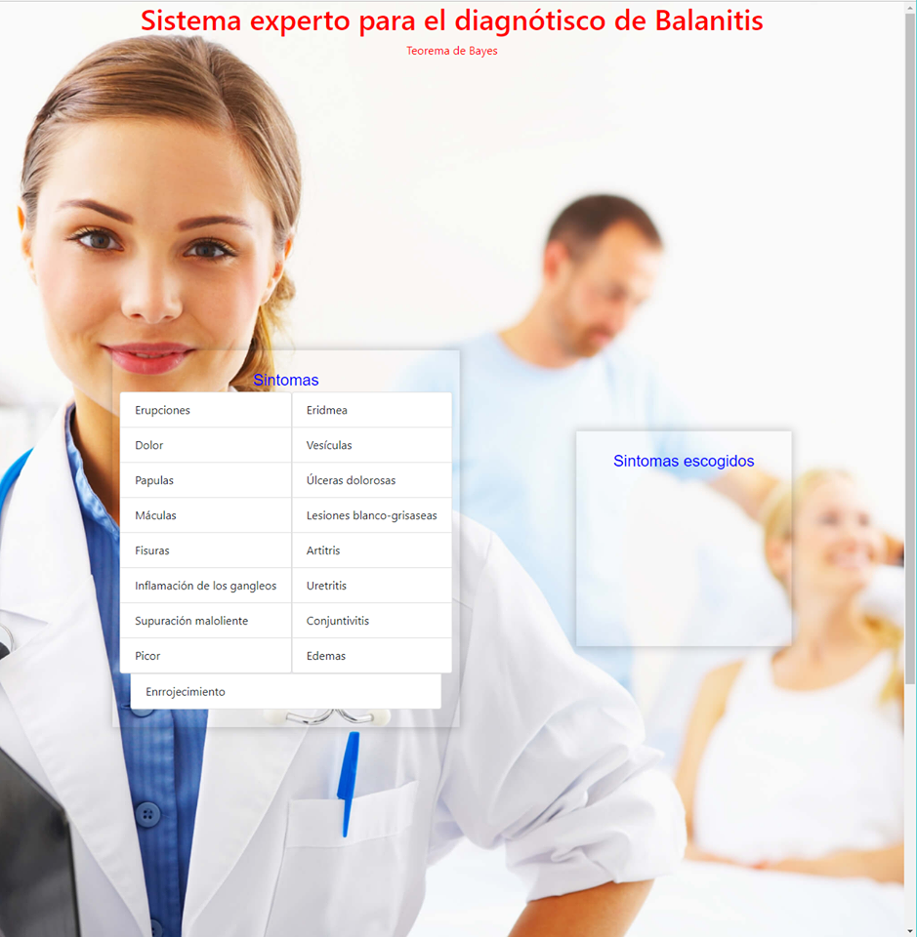
Figura 3: Pantalla principal de la aplicación

Después de escoger los síntomas el paciente data clic en consultar y se mostrarán los resultados.
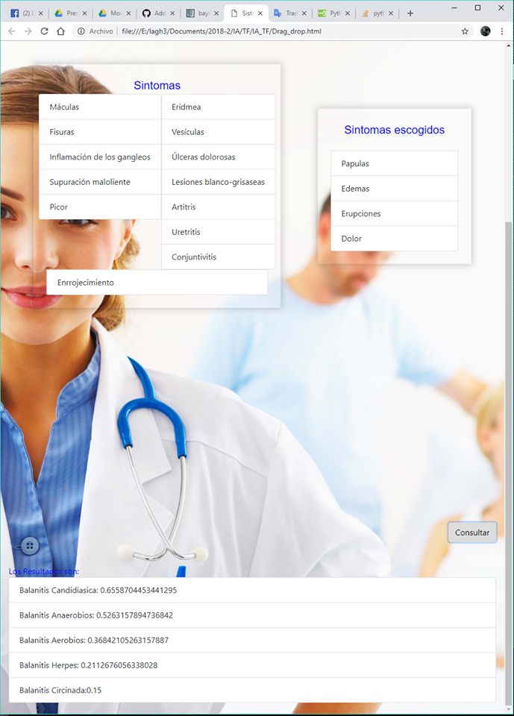
Figura 4: Resultados de la consulta

Implementación: Para obtener los resultados se ha utilizado la herramienta bayespy para obtener las probabilidades, se utilizó Python lenguaje de programación como backend, se creó un servicio orientado, para hacer la conexión se utilizó JavaScript y para la vista se utilizó html con CSS.

Validación de resultados y discusión
Para las validaciones se consultó a un especialista en urología, el doctor Renato Rao Loyola, el cual colaboro los resultados de nuestra aplicación. Para ello el especialista nos solicitó ingresar algunos valores. Para el primer caso nos solicitó ingresar: Dolor, Picor, Macula y Erupciones, se obtuvieron los siguientes resultados.

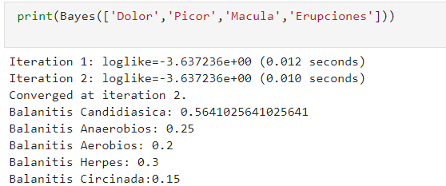
Figura 5: Prueba de caja blanca, con un especialista.

El especialista nos confirmó que la aplicación hacia una deducción correcta ya que, debido a los síntomas ingresados, el tipo de Balanitis más probable era Balanitis Candidiasica.

Se hizo una segunda prueba esta vez, se introdujeron los síntomas de: Edemas, Pápulas y Macula.
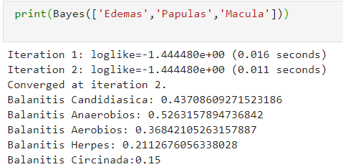
Figura 6: Prueba de caja blanca, con un especialista.

El especialista nos indicó que en este caso los resultados son correcto, ya que los síntomas ingresados no pertenecen a un tipo de Balanitis en particular.

Como se puede apreciar se ha construido una aplicación que ayuda a determinar el tipo de Balanitis que un paciente sufre, teniendo como base los síntomas que el paciente ingresa, los a priori de las enfermedades y otros datos estadísticos de los síntomas.

conclusiones

- Este tipo de sistemas, dada la complejidad y amplitud de dominio, tienden a crearse de forma cerrada para un grupo de enfermedades específicas.

- Aligeran el trabajo del personal operativo de las clínicas, hospitales y postas médicas donde fueron implementados.

- Agilizan el proceso de diagnóstico, dando una conclusión temprana del mal que posee una persona.

- En la mayoría de los casos los diagnósticos realizados por estos sistemas son correctos.

- Estos sistemas pueden, si bien no ser gratuito, reducir el costo que tendría un diagnostico ante una cita médica presencial.

- A pesar de que pasado a un tiempo el sistema logra sacar un análisis detallado y preciso, siempre cabe la posibilidad de que dicho diagnóstico no sea certero al comienzo. Esto quiere decir, que siempre ha de haber un especialista que corrobore, con tal de evitar otorgar un diagnóstico erróneo.

- Los sistemas expertos que se basan en el Teorema de Bayes, tienen un mayor nivel de precisión cuando se quieren diagnosticar enfermedades que tienen varios subtipos como la Balanitis.

Referencias

- A. Cruz y A. Sanchez. “Un sistema experto difuso en la web para diagnóstico de diabetes”. México. Instituto Politécnico Nacional, 2015

- L. Esparza, D. Perez y K. Velasco. “Sistema para la identificación de las principales cardiopatías”. México. Instituto Politécnico Nacional, 2015

- J. Rodriguez. “Implementación de un sistema experto para el diagnóstico de neumonía de niños menores de 5 años en el centro de Salud Juan Parra del Riego de Huancayo”. Perú. Universidad Continental, 2017

- L. Guerra. “Reconocimiento del síndrome metabólico mediante el diseño de un sistema experto basado en redes neuronales en una población del Hospital Hipólito Unanue”. Perú. Universidad Nacional Mayor de San Marcos, 2015

- H. Chacaltana. “Sistema Experto para el Diagnóstico de Enfermedades Respiratorias en el Hospital Central de la Policía Nacional del Perú Luis N. Sáenz”. Perú. Universidad Inca Garcilaso de la Vega, 2017

- M. Bustillos, “Sistemas Expertos para la Asistencia Médica”. 2013

- G. Cabreca. “Sistema basado en el conocimiento para el apoyo del diagnóstico psicológico de estilos de personalidad y rendimiento deportivo a través de inventarios factoriales”. Perú. Universidad Católica de Santa Maria. 2014

- S. Badaro, L. Ibañez y M. Agüero. “Sistemas expertos, fundamentos, metodologías y aplicaciones”. Argentina. Universidad de Palermo, 2013

- J. Gutiérrez, T. Ramírez, M. Gutiérrez, N. Ramírez y A. Flores. “Sistema basado en inteligencia artificial para el diagnóstico sobre tipos de cólicos en equinos desarrollado en prolog”. México. Instituto Tecnológico de Celaya, 2016
- N. Ramírez, G. Azuara, F. Corona, J. Ramírez y H. Sánchez. ”Sistema experto determinista para el diagnóstico de enfermedades eritmato-escamosas en prolog”. México. Instituto Tecnológico de Celaya, 2016

- N. Ramírez, A. Jiménez y Martín Laguna. ”Implementación de un sistema experto ginecológico en prolog”. México. Instituto Tecnológico de Celaya, 2013

- N. López. “Análisis Para El Desarrollo De Un Sistema Experto Para Realizar Diagnósticos De Enfermedades Y Consultas Con Pacientes Diabéticos De La Zona Indígena Del Estado De Oaxaca, México.” México. Universidad Nova Universitas, 2017

- F. Rosano. “Los sistemas expertos en la tecnología”. México. Universidad Autónoma de México, 2016

- E. Siera, A. Hossian y R. Garcia. “Sistemas expertos que recomiendan estrategias de instrucción. Un modelo para su desarrollo”. Argentina. Universidad de Buenos Aires, 2013

- F. Gutiérrez y S. Hernández. “Implementación de un sistema experto para el diagnóstico de desnutrición en niños menores de 5 años utilizando lógica fuzzy”. Perú. Universidad Nacional de Tujillo, 2015

- C. Cabrera. “Sedea: Prototipo de sistema experto para el diagnóstico de enfermedades autoinmunes de órgano basado en internist”. Colombia. Universidad de los Andes, 2014

